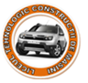
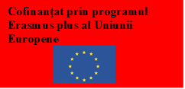
Educație cu orizont european la Mioveni

Proiectele Erasmus+ deschid tinerilor porți spre cariere internaționale și comunități europene.

LICEUL TEHNOLOGIC CONSTRUCŢII DE MAŞINI MIOVENI - ARGEȘ

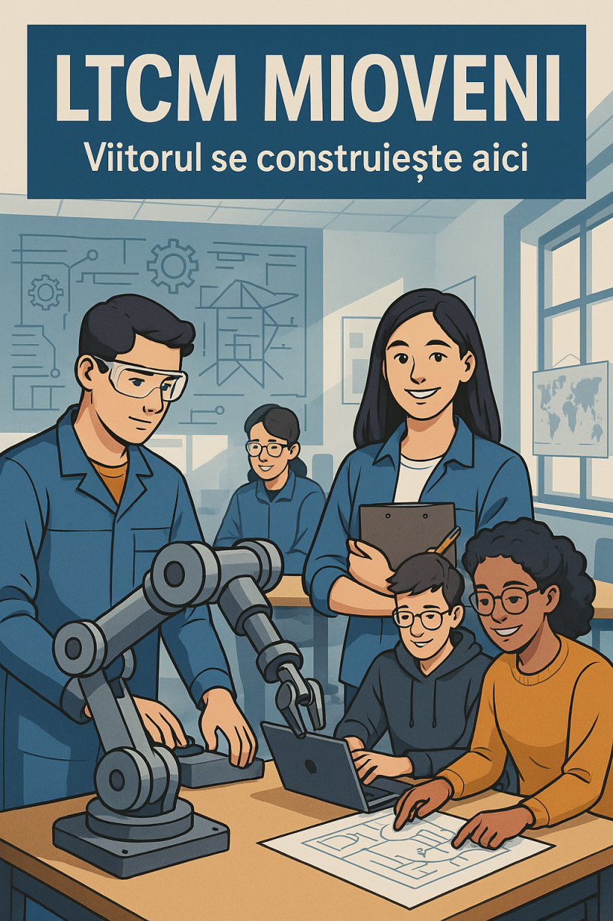

Prezenta lucrare se adresează elevilor, cadrelor didactice şi
comunităţii locale din zona Mioveni şi judeţul Argeş în scopul promovării învăţământului tehnic şi stimulării interesului pentru o carieră profesională a tinerei generaţii.

Revista „Educație cu orizont european la Mioveni” nr.1/2025 a fost înregistrată la Biblioteca Naţională, având cod ISSN.

Echipa de redacţie:
PROF. FLOROIU ALINA
PROF. MAZILU DANIELA
PROF. CĂRBUNARU MARIANA
PROF. MORAR CLAUDIA

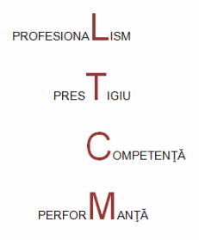
Coordonatorul revistei:
PROF. ING. CĂNUŢĂ CONSTANTIN

Imnul LTCM Mioveni
(Strofa 1) Prof.ing. Constantin CĂNUŢĂ

Din inima Argeșului, unde tehnica e un crez,
Răsare școala noastră, spre un viitor curat și treaz.
Liceul Tehnologic, Constructor de Destine,
Aici zidim pricepere, idei și visuri pline.

(Refren)

LTCM Mioveni, cântăm mândri și-n cor!
Suntem forța ce clădește, al viitorului motor!
Cu minți ascuțite și mâini ce-nfăptuiesc,
Gloria noastră-n muncă, neîncetat o dovedesc!

(Strofa 2)

În labirint de circuite, sau la mașini cu tact,
Învățăm secretele, al fiecărui act.
Profesorii ne-ndrumă, cu răbdare și zel,
Descoperind în fiecare, un meșter fidel.

(Refren)

LTCM Mioveni, sunăm mândri și-n cor!
Suntem forța ce clădește, al viitorului motor!
Cu minți ascuțite și mâini ce-nfăptuiesc,
Gloria noastră-n muncă, neîncetat o dovedesc!

(Strofa 3)

De la schița primară, la produsul finisat,
Munca noastră-i rodul, cu dragoste creat.
Prin sudoare și prin efort, construim pas cu pas,
Un drum spre performanță, lansând un viitor mai vast.

(Refren)

LTCM Mioveni, cântăm mândri și-n cor!
Suntem forța ce clădește, al viitorului motor!
Cu minți ascuțite și mâini ce-nfăptuiesc,
Gloria noastră-n muncă, neîncetat o dovedesc

Mioveni, Mioveni, spre culmi ne-avântăm,
Liceul Tehnologic, cu drag îl onorăm!

Unspațiu pentru idei, experiențe și valori europene în educație

„Școala trebuie să te învețe a fipropriultău
dascăl, cel mai bun și cel mai aspru”.
Nicolae Iorga

Prof. ing. Constantin CĂNUŢĂ

Într-o lume în continuă schimbare, educația nu mai poate fi limitată între zidurile unei săli de clasă.
Astăzi, școala trebuie să formeze tineri capabili să comunice, să colaboreze și să se dezvolte într-un context european și global.
În acest spirit, Liceul Tehnologic Construcții de Mașini Mioveni lansează revista „Educație cu orizont european la Mioveni”, o publicație care reflectă deschiderea școlii noastre spre valorile europene, inovație și internaționalizare.

✨ O fereastră către Europa
Revista își propune să aducă în prim-plan:
•experiențele elevilor și profesorilor în proiecte Erasmus+ și mobilități internaționale;
•rezultatele și impactul activităților de formare în străinătate;
•modele de bună practică în educația profesională și tehnică;
•reflecții, articole și interviuri despre învățare, cultură și dezvoltare europeană.
Fiecare număr va fi o invitație la dialog, colaborare și schimb de idei între elevi, profesori, parteneri internaționali și comunitate.

✨ De la Mioveni, cu deschidere europeană
Proiectele europene derulate de liceul nostru – fie că vorbim despre stagii de practică în Spania, cursuri de formare în domenii digitale sau teme precum incluziunea, sustenabilitatea și combaterea bullyingului – nu sunt doar simple activități, ci adevărate punți între generații, culturi și viziuni educaționale.
Această revistă este și o recunoaștere a efortului comun al echipelor de proiect, al profesorilor dedicați și al elevilor curajoși care aleg să învețe prin experiență și să devină cetățeni europeni activi.

✨ Vă invităm să ne citiți!
„Educație cu orizont european la Mioveni” este mai mult decât o revistă – este vocea unei școli care crede în schimbare, în progres și în viitor.
Vă invităm să ne urmăriți parcursul, să descoperiți oameni, povești și perspective care inspiră și să rămâneți aproape de tot ce înseamnă educație de calitate, cu valori europene, aici, la Mioveni.

Factorii implicaţi în procesul de consiliere vocaţională

prof. Gabriela NEAGU

Eficienţa activităţii de consiliere vocaţională depinde de existenţa unei strânse interacţiuni şi permanente colaborări între şcoală, familie, servicii specializate, dar şi agenţi economici, mass-media, organizaţii profesionale etc.
1. Şcoala
Conceperea şcolii ca o instituţie socială cu multiple funcţii, aptă să răspundă eficient nevoilor psihologice şi sociale ale elevului, să asigure cadrul optim pentru starea sa de bine, pentru diminuarea şi prevenirea tulburărilor de adaptare este vitală în societatea contemporană, mai ales în condiţiile în care se înregistrează o creştere alarmantă a numărului de eşecuri şi abandonuri şcolare, a comportamentelor delincvente, a tulburărilor emoţionale. Se pot identifica diferite niveluri de consiliere care se pot desfăşura în şcoală :
- Un prim nivel este cel al sfatului/sprijinului continuu pe care orice profesor îl acordă elevilor, prin însăşi exercitarea profesiei didactice, care presupune o comunicare continuuă, directă.
Problemele care constituie temeiul acestui tip de consiliere/sfat sunt adesea cele legate strict de disciplina pe care profesorul o predă şi mai rar cuprind sfera vieţii personale a elevului.
- Un al doilea nivel îl constituie consilierea şcolarăîn cadrul orelor de dirigenţie – «consiliere şi orientare», pe care o poate acorda orice cadru didactic care s-a format suplimentar – prin studii aprofundate sau cursuri de formare continuă şi practică – pentru asemenea activităţi.
Obiectul acestui tip de consiliere îl constituie problemele personale/ dificultăţile elevilor, atât cele provenite din viaţa lor de şcolari cât şi cele din afara şcolii.
- Cel de-al treilea nivel de consiliere din şcoalăestecel desfăşurat de specialişti: psihologi, pedagogi, psihopedagogi, psihosociologi, fiind vorba de asistenţă psihopedagogică calificată acordată elevilor prin Centrele Judeţene şi Cabinetele Interşcolare.
Dintr-o altă perspectivă, Lunch (1991) consideră a fi important, atât pentru tinerii, cât şi pentru adulţii care trebuie să se adapteze mai bine locului de muncă sau vor să (re)intre pe piaţa muncii, următoarele categorii de competenţe pe care şcoala trebuie să le vizeze:
- utilizarea calculatorului şi a noilor tehnologii;
- rezolvarea de probleme, gândire critică, luare de decizii;
- managementul resurselor umane, materiale, de timp, financiare;
- economia muncii şi a locului de muncă : cunoaşterea şi înţelegerea relaţiilor de muncă, a profitului, a eticii muncii;
- Utilitaire noţiunilor, teoriilor şi fundamentelor matematice sau ale principalelor ştiinţe, cât şi a deprinderilor de comunicare în cadrul locului de muncă;
- planificarea personală şi a carierei : identificarea şi ordonarea priorităţilor, utilizarea avantajelor oferite de educaţie şi formarea continuă;
- relaţii interpersonale : valori şi atitudini pozitive faţă de grupul de lucru;
- manipularea datelor şi informaţiilor: găsirea, înţelegerea, utilizarea, păstrarea informaţiilor.
Aşadar, şcoala trebuie să constituie mediul în care se formează persoane capabile să fie în armonie cu sine, cu ceilalţi, cu lumea, persoane competente pentru viaţa privată, profesională şi publică.
2. Familia
Practica modernă a consilierii şi orientării nu poate lăsa în afara acţiunilor sale şi implicarea părinţilor, a familiei.
Familia joacă un rol esenţial, alături de şcoală, în dezvoltarea şi menţinerea stării de bine, al acelui echilibru bio-psiho-social atât de necesar fiinţei umane. În majoritatea situaţiilor, familia reprezintă reperul major în conturarea opţiunii pentru o anumită carieră a copiilor. Părinţii sunt pentru copii sursa primară şi cea mai puternică de învăţare, de sprijin afectiv şi securitate. Copilul îşi schiţează în familie jaloanele importante ale personalităţii sale şi se poate defini pe sine prin valorile promovate de aceasta, normele sociale apreciate şi puse în practică, ţelurile ei etc.
Familia poate fi sau deveni pentru copil un factor al dezvoltării personalităţii, un model de imitat, un refugiu permisiv sau un câmp de confruntări, o zonă a dogmatismului agresiv, a inflexibilităţii şi autoritarismului (M. Jigău, 2001, p. 174).
Scenariul clasic al derulării întâlnirilor de consiliere familială presupune (op. cit., p. 175):
- expunerea problemei, situaţiei pentru care se caută o soluţie care să fie acceptată de toate părţile;
- identificarea cauzelor, motivelor care au împiedicat, blocat, îngreunat rezolvarea problemei;
- schimb de păreri, comentarii, propuneri şi idei de rezolvare;
- conturarea unui plan de acţiune şi soluţionare a situaţiei.
Un rol deosebit de important, chiar decisiv de multe ori, îl joacă familia în ceea ce priveşte alegerea profesională a tânărului. Caracteristicile specifice mediului familial, modul particular de înţelegere şi rezonanţa lor pe plan intern, atitudinea părinţilor faţă de muncă (apreciere/depreciere) determină pattern-uri comportamentale diferite cu privire la carieră. În genere, criteriile pe care părinţii le au în vedere în acţiunea de alegere a carierei copiilor se referă la: siguranţa şi viitorul profesiei pe piaţa forţei de muncă; durata studiilor; costuri financiare ; avantaje materiale aşteptate; poziţia socială conferită de profesie; potenţiale riscuri în exercitarea profesiei.
- atenuarea impactului unor prejudecăţi şi stereotipuri cu privire la profesii şi lumea muncii ;
3. Servicii specializate
În România, serviciile de consiliere şi orientare pot fi oferite în: şcoli (Cabinete Şcolare/Interşcolare de Asistenţă Psihopedagogică), universităţi (Centre de Informare şi Mediere), la locul de muncă (Cabinete psihologice), individual sau în grup. Concret, locurile în care se desfăşoară activităţi şi se oferă servicii de consiliere şi orientare şcolară şi profesională sunt :
- Centrele şi Cabinetele Inter/Şcolare de Asistenţă Psihopedagogică
În mod practic, Centrele şi Cabinetele de Asistenţă Psihopedagogică abordează următoarele tipuri de activităţi :
- consiliere a elevilor, părinţilor, cadrelor didactice în probleme legate de: cunoaşterea/autocunoaşterea elevilor, adaptarea elevilor la cerinţele şcolii, optimizarea relaţiei părinţi-copii, elevi-profesori, şcoală-familie, prevenirea/ diminuarea stărilor de disconfort psihic, orientarea carierei elevilor etc.;
- examinarea elevilor din punct de vedere psihologic la solicitările şcolii, părinţilor;
- organizarea şi realizarea programelor de orientare a carierei elevilor, inclusiv pentru copiii din mediul rural sau pentru cei aflaţi în alte situaţii ce induc un dezavantaj socio-economic şi cultural;
- culegerea (împreună cu alte organisme specializate) de date privind dinamica profesiilor în plan teritorial şi utilizarea lor în activitatea de consiliere şi orientare.
- Casele Corpului Didactic
- Inspectoratele Şcolare
- Agenţii de Ocupare şi Formare Profesională
- Comisiile Medicale de Orientare Şcolară şi Profesională
- Comisiile de Expertiză Complexă
- Centre de consultanţă în afaceri
- Ministere (transporturi, armată)
- Mari întreprinderi industriale şi instituţii etc.
Copiii care beneficiază de modalităţi pozitive de carieră, dezvoltă o anumită « maturitate vocaţională », în sensul că :
- Manifestă preocupare activă faţă de alegerea carierei ;
- Au un grad ridicat de autonomie şi iniţiativă în luarea deciziilor ;
- Sunt mai flexibili în ceea ce priveşte alternativele vocaţionale selectate.

Inteligența Artificială în Educație – Formare Erasmus+ pentru profesorii de la LTCM Mioveni

Prof.ing. Constantin CĂNUŢĂ

Într-o lume în continuă digitalizare, Inteligența Artificială (AI) devine un instrument tot mai relevant în educație, industrie și viața de zi cu zi.
Conștient de acest trend global, Liceul Tehnologic Construcții de Mașini Mioveni a sprijinit participarea unui grup de profesori la un curs internațional de formare Erasmus+ în domeniul AI, desfășurat în Valencia, Spania.
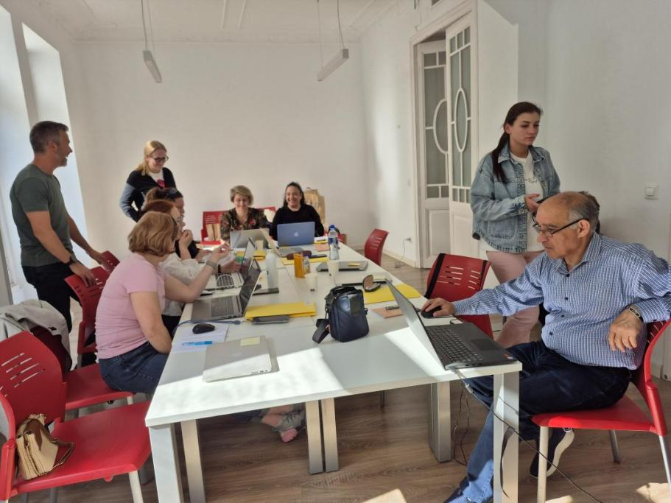

Obiectivul cursului
Cursul a avut ca scop familiarizarea cadrelor didactice cu:
- conceptele de bază ale inteligenței artificiale,
- aplicațiile AI în educație și industrie,
- integrarea instrumentelor AI în procesul didactic,
- aspecte etice și critice legate de utilizarea AI.
Participanții au explorat modul în care AI poate susține învățarea personalizată, analiza datelor educaționale, automatizarea sarcinilor repetitive și dezvoltarea gândirii critice a elevilor.

Activități și aplicații practice
Pe parcursul cursului, profesorii au participat la:
- sesiuni teoretice interactive privind algoritmii de machine learning și inteligență cognitivă;
- ateliere de lucru cu instrumente AI (ChatGPT, Canva AI, Google Teachable Machine, Pictory etc.);
- discuții pe tema impactului AI asupra pieței muncii și a viitorului calificărilor profesionale.
Cursul a încurajat colaborarea internațională, schimbul de bune practici și gândirea critică privind utilizarea tehnologiilor emergente în educație.

Transformare profesională și inspirație
Participarea la acest curs a reprezentat pentru cadrele didactice o experiență de învățare intensă și relevantă, cu beneficii directe în activitatea didactică:
- dezvoltarea competențelor digitale avansate;
- crearea de lecții interactive bazate pe AI;
- adaptarea metodelor de predare la generațiile actuale de elevi;
- promovarea inovației și gândirii viitor-orientate în școală.

Deschidere spre viitor
Această experiență Erasmus+ întărește viziunea liceului de a deveni o instituție modernă, conectată la tehnologiile viitorului, capabilă să pregătească elevi competitivi pentru piața muncii europene și globale.
Formarea în domeniul AI nu este doar o investiție în competențele profesorilor, ci și un pas esențial spre o educație relevantă și inovatoare pentru elevii de azi și profesioniștii de mâine.

Mioveni-Spania: O punte între tradiție și inovație în domeniul auto. Pregătim viitorul!

Prof.ing. Constantin CĂNUŢĂ

Într-o lume în continuă evoluție, unde tehnologia redefinește constant standardele, Liceul Tehnologic Construcții de Mașini Mioveni demonstrează că tradiția excelenței în învățământul tehnic poate face o punte solidă către inovație.
Prin programele de practică internaționale, elevii de la calificările Tehnician transporturi, Tehnician electrician electronist auto și Mecanic auto au avut ocazia unică de a-și desăvârși pregătirea în Malaga și Valencia, Spania.
Această inițiativă nu este doar un simplu stagiu de practică, ci o veritabilă experiență de transformare.
Mioveni, un oraș cu o puternică moștenire în industria auto românească, își trimite tinerii să exploreze noi orizonturi într-o țară cu o industrie auto la fel de dinamică și respectată.
Această colaborare creează o simbioză perfectă între tradiția formării de specialiști bine pregătiți și inovația adusă de expunerea la tehnologii de ultimă generație și metodologii de lucru europene.

De la bancul de lucru la atelierele spaniole
Pentru elevii pasionați de motoare și mecanică, oportunitatea de a lucra în ateliere moderne din Spania este de neprețuit. Ei nu doar că și-au consolidat cunoștințele teoretice, dar au și dobândit abilități practice esențiale, lucrând cu echipamente performante și rezolvând probleme specifice vehiculelor actuale.
De la sisteme electrice complexe și electronică auto avansată, până la diagnosticarea computerizată și reparații mecanice de precizie, fiecare zi petrecută în Spania a fost o ocazie de a acumula experiență reală.
Stagiile de practică au depășit granițele pur tehnice. Elevii au avut ocazia să interacționeze cu o cultură diferită, să-și îmbunătățească competențele lingvistice și să-și dezvolte abilitățile de adaptare și comunicare într-un mediu multicultural.
Aceste aspecte sunt cruciale pentru formarea unor profesioniști compleți, capabili să se integreze cu succes pe piața muncii, indiferent de locație.

Pregătind viitorul: specialiști adaptabili și inovatori
Impactul acestor stagii se va resimți pe termen lung. Elevii care au beneficiat de această experiență revin în România nu doar cu un certificat de practică, ci cu o viziune extinsă asupra domeniului auto, cu o înțelegere mai profundă a inovațiilor din industrie și cu o încredere sporită în propriile abilități.
Ei devin agenți ai schimbării, capabili să aducă noi perspective și să contribuie la evoluția sectorului auto din țară.
Liceul Tehnologic Construcții de Mașini Mioveni demonstrează, prin astfel de inițiative, un angajament ferm față de pregătirea de viitor a elevilor săi.
Prin crearea acestei "punți" între tradiție și inovație, se asigură că generațiile viitoare de tehnicieni și mecanici auto sunt nu doar bine instruiți, ci și pregătiți să facă față provocărilor și oportunităților unui domeniu într-o continuă transformare.
Este o investiție strategică în educație, care va produce beneficii semnificative atât pentru elevi, cât și pentru industria auto românească.

Motoare turate la maximum în Spania: Elevii de la Mioveni își pun în valoare talentul și pasiunea pentru domeniul auto

Prof.ing. Constantin CĂNUŢĂ
Oportunitatea de a îmbina educația cu experiența practică într-un mediu internațional este un vis pentru mulți elevi, iar pentru tinerii de la Liceul Tehnologic Construcții de Mașini Mioveni, acest vis a devenit realitate!
Elevii specializărilor Tehnician transporturi, Tehnician electrician electronist auto și Mecanic auto au avut parte de o experiență profesională de neuitat, participând la stagii de practică în Malaga și Valencia, Spania.
Această inițiativă nu doar că le-a oferit elevilor șansa de a-și exersa cunoștințele într-un context european dinamic, dar le-a și deschis orizonturi noi, permițându-le să se familiarizeze cu tehnologii avansate și cu metode de lucru specifice industriei auto spaniole.
De la diagnosticarea complexă a sistemelor electronice la repararea și întreținerea vehiculelor moderne, fiecare zi a fost o lecție valoroasă. Imaginați-vă entuziasmul acestor tineri, plini de energie și dornici să învețe, lucrând cot la cot cu profesioniști spanioli. Au avut ocazia să vadă la lucru o gamă variată de mașini, de la cele utilitare la cele de lux, și să aplice direct ceea ce au învățat pe băncile școlii. Este o șansă rară de a vedea cum teoria prinde viață și cum pasiunea pentru motoare se transformă în abilități concrete.
Pe lângă aspectele tehnice, stagiile de practică în Spania au avut și o componentă culturală semnificativă.
Elevii au avut ocazia să descopere frumusețea și bogăția orașelor Malaga și Valencia, să interacționeze cu localnicii și să-și îmbunătățească abilitățile de comunicare într-o limbă străină. Aceste experiențe contribuie la dezvoltarea unor tineri profesioniști nu doar bine pregătiți tehnic, ci și deschiși, adaptabili și cu o viziune globală.
Întoarcerea acasă aduce cu sine nu doar amintiri prețioase, ci și un bagaj consistent de cunoștințe și competențe. Acești elevi sunt acum pregătiți să aducă o contribuție valoroasă pe piața muncii din România, având o perspectivă modernă și o experiență internațională care îi diferențiază.
Proiecte de acest gen subliniază importanța investiției în educația tehnică și în mobilitatea elevilor, demonstrând că un parteneriat solid între școală și mediul de afaceri, chiar și la nivel internațional, poate propulsa viitoarele generații de specialiști.

O Experiență Autentică: Elevii Români în Inima Logisticii Europene la Malaga
Prof.ing. Constantin CĂNUŢĂ

Un grup de șapte elevi talentați, viitori Tehnicieni Transporturi, a avut ocazia unică de a pătrunde în complexitatea logisticii europene, participând la un stagiu de practică de două săptămâni în depozitele de mărfuri din Malaga, Spania.
Perioada 09.12.2024 - 20.12.2024 a marcat o experiență formativă intensă, esențială pentru dezvoltarea profesională a tinerilor.
Sub îndrumarea atentă a profesorului de specialitate, ing. Cănuță Constantin, elevii au avut șansa să observe și să participe direct la activitățile cotidiene dintr-un depozit modern de mărfuri.
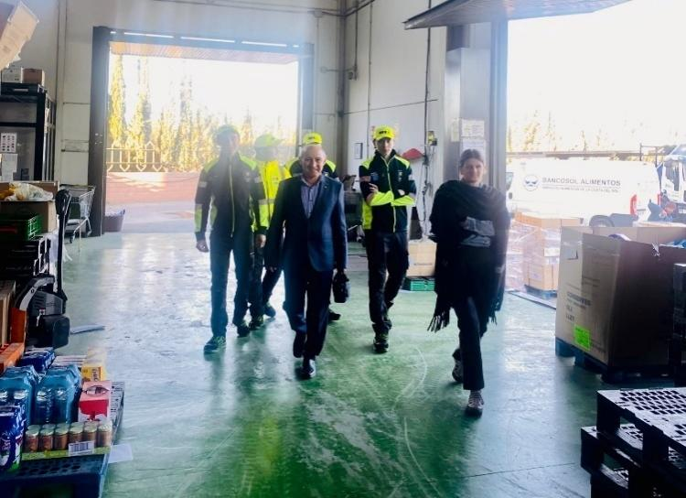

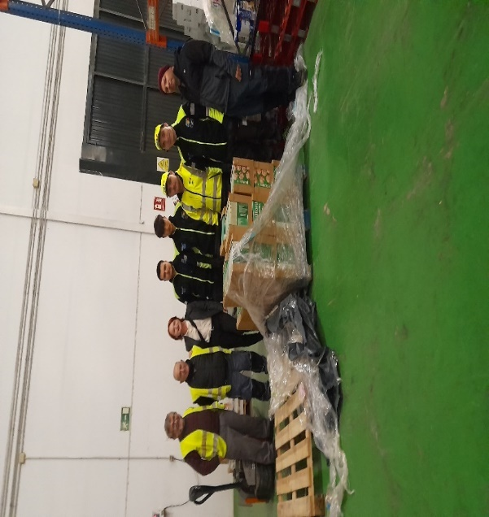
De la primele ore ale dimineții, până la încheierea programului, fiecare zi a fost o nouă lecție practică. Tinerii au învățat nu doar să gestioneze eficient activitatea unui depozit, ci și să înțeleagă fluxul complex al mărfurilor, de la recepție până la expediere.
Unul dintre cele mai valoroase aspecte ale stagiului a fost familiarizarea cu întocmirea actelor de recepție a mărfurilor și a actelor de transport.
Aceste documente, esențiale în orice operațiune logistică, au fost analizate în detaliu, iar elevii au avut ocazia să exerseze completarea și verificarea lor în condiții reale. Această experiență directă le-a consolidat cunoștințele teoretice și le-a oferit o perspectivă pragmatică asupra rigorilor și standardelor din domeniu.
Malaga, cu portul său vibrant și rețeaua logistică bine dezvoltată, a oferit un cadru ideal pentru această imersiune. Elevii au avut ocazia să vadă cum funcționează logistica la scară europeană, înțelegând importanța preciziei, a organizării și a colaborării în lanțul de aprovizionare.
Această experiență autentică în inima logisticii europene nu a fost doar o simplă practică, ci o investiție valoroasă în viitorul profesional al acestor tineri. Competențele dobândite la Malaga le vor servi drept un atu important pe piața muncii și îi vor pregăti pentru provocările și oportunitățile ce îi așteaptă în cariera de Tehnician Transporturi.
Este o dovadă că investiția în educație practică, într-un mediu internațional, aduce beneficii semnificative și contribuie la formarea unor specialiști competenți și bine pregătiți.

Adrenalină și Competiție: Elevii Tehnician Transporturi pe Pista de Karting din Malaga

Prof.ing. Constantin CĂNUŢĂ

Pe lângă programul intens de practică din depozitele de mărfuri, cele două săptămâni petrecute la Malaga au oferit elevilor Tehnician Transporturi și momente de relaxare și distracție bine meritate. Unul dintre aceste momente a fost vizita la o pistă de karting locală, o experiență care a adus un plus de adrenalină și spirit competitiv în timpul liber.
După orele petrecute învățând despre gestionarea stocurilor și documentele de transport, tinerii au schimbat mediul organizat al depozitului cu atmosfera vibrantă a circuitului de karting. Aici, cunoștințele lor despre dinamica mișcării, viraje și viteză, chiar dacă la o scară diferită, au putut fi transpuse într-o manieră ludică și interactivă.
Fiecare elev a avut ocazia să își testeze abilitățile de pilotaj, simțind fiorul vitezei și emoția competiției. Pista a devenit un teren de joacă unde reflexele rapide, concentrarea și strategia au fost la fel de importante ca și în logistică. Zâmbetele și entuziasmul de pe fețele elevilor au arătat clar că această pauză de la învățatul intens a fost nu doar distractivă, ci și o modalitate excelentă de a elibera tensiunea și de a consolida legăturile de grup.

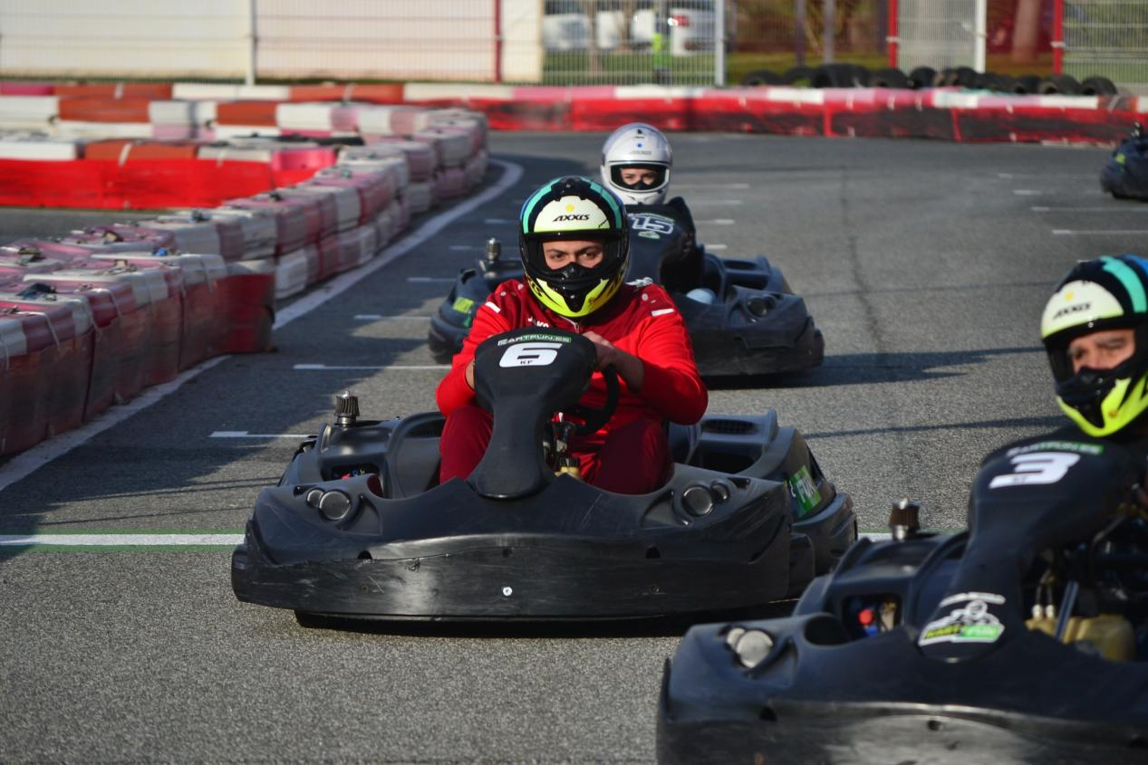
Această vizită a subliniat importanța echilibrului dintre muncă și recreere, chiar și în cadrul unei mobilități educaționale. Momentele de relaxare, cum ar fi cursa de karting, nu doar că au contribuit la starea de bine a participanților, dar au oferit și o perspectivă diferită asupra modului în care aptitudinile de coordonare și reacție rapidă sunt valoroase în diverse contexte.
A fost o oportunitate de a se conecta într-un mod informal și de a crea amintiri memorabile alături de colegi și profesor, completând astfel experiența lor europeană de la Malaga.

Proiectele Erasmus – de la așteptări la realizări

Prof. Daniela MAZILU

Pentru mulți elevi, participarea la un proiect Erasmus reprezintă mai mult decât o simplă activitate școlară – este o experiență de viață. Dincolo de schimbul de cunoștințe, vizitarea altor țări și colaborarea cu elevi din culturi diferite, adevărata valoare a acestor proiecte se regăsește în emoțiile puternice pe care le trezesc: curiozitate, entuziasm, nesiguranță, dar și o profundă satisfacție personală.
Așteptările – între entuziasm și teamă
Înainte de plecare, emoțiile elevilor sunt un amestec efervescent. Nerăbdarea de a descoperi o altă țară, de a vorbi într-o limbă străină, de a interacționa cu elevi din alte sisteme educaționale se împletește cu temeri firești: „Mă voi descurca?”, „Cum va fi familia gazdă?”, „Voi reuși să mă exprim în limba engleză fără emoții?”. Aceste întrebări reflectă un moment-cheie în dezvoltarea personală – ieșirea din zona de confort.
Pentru mulți dintre ei, este prima dată când călătoresc singuri în afara țării, ceea ce amplifică senzația de aventură, dar și responsabilitatea. Acestora li se adaugă trecerea prin emoțiile interviului în vederea selectării ca membru al grupului de mobilitate. Și chiar sunt emoții uriașe, pentru majoritatea dintre elevi fiind primul interviul dat vreodată!
Trăirea mobilității – o lecție de viață în fiecare zi
Odată ajunși la destinație, elevii sunt copleșiți de nou: peisaje, obiceiuri, oameni, stiluri de viață diferite. Fiecare zi aduce o provocare, dar și o victorie: să comunice mai fluent, să se integreze într-un colectiv internațional, să-și exprime opiniile în fața unor colegi necunoscuți sau să se integreze într-un mediu de lucru real, să descopere ce înseamnă cu adevărat locul de muncă.
Aceste reușite, chiar dacă mici la început, contribuie semnificativ la creșterea încrederii în sine. Zâmbetele și prieteniile care se leagă rapid, uneori chiar dincolo de barierele lingvistice, demonstrează că trăirile comune sunt mai puternice decât diferențele culturale.
Realizările – mai mult decât un certificat
La finalul proiectului, elevii nu se întorc doar cu suveniruri și fotografii. Se întorc cu o perspectivă nouă asupra lumii, cu o capacitate sporită de adaptare și comunicare, dar mai ales cu o convingere profundă că pot reuși oriunde, dacă își depășesc fricile.
Mulți dintre ei povestesc, după luni sau chiar ani, că acea experiență Erasmus le-a influențat parcursul academic sau profesional. Au devenit mai încrezători, mai deschiși și mai curioși. Au descoperit, poate pentru prima dată cu adevărat, cum arată învățarea prin experiență.
Iată câteva din mărturisirile celor implicați în mobilități:
Daniel, clasa a XI a B : “M-am înscris în acest proiect pentru a căpăta experiență de lucru și pentru a avea diploma ce dovedește această experiență. M-am așteptat să fiu într-un loc de muncă activ, să capăt experiență și așteptările mi-au fost îndeplinite.”
Silviu, clasa a XI a B : “Am dorit să învăț lucruri noi, să experimentez lucruri noi, mai ales fiind în altă țară, să văd ce înseamnă să lucrezi în alt mediu, în altă cultură și chiar am învățat multe lucruri. Mi-a plăcut peste așteptările pe care le-am avut și Spania mi s-a părut o țară foarte frumoasă.”
Vlad, clasa a XI a B :” Am dorit să mă dezvolt ca persoană, dar și pe planul carierei, să cunosc persoane noi, să văd cum sunt alți oameni, din alte culturi. La service-urile auto unde am lucrat am descoperit lucruri noi, am rămas cu o impresie foarte bună despre țară și despre oameni. Este o experianță pe care vreau să o repet.”
Proiectele Erasmus nu sunt doar despre mobilitate. Sunt despre transformare. Despre cum un adolescent plin de întrebări și temeri devine un tânăr capabil să colaboreze, să se adapteze și să învețe din diversitate. Iar emoțiile care însoțesc această călătorie – de la așteptări la realizări – sunt, de fapt, cel mai valoros „bagaj” pe care îl iau cu ei înapoi acasă.

Gibraltar, o Experiență Britanică sub Soarele Mediteranean: Elevii Tehnician Transporturi în Explorare

Prof.ing. Constantin CĂNUŢĂ
Sâmbătă, 14 decembrie 2024, în pauza dintre zilele pline de practică intensivă din depozitele de mărfuri din Malaga, elevii Tehnician Transporturi au avut parte de o experiență culturală și geografică memorabilă: o vizită în Gibraltar.
Acest teritoriu britanic de peste mări, situat la confluența Atlanticului cu Marea Mediterană, a oferit o evadare fascinantă din rutina logistică și o incursiune într-o lume unică.
Vizita a debutat cu traversarea graniței, o experiență în sine, care le-a amintit elevilor de diversitatea culturală și politică a Europei. Odată ajunși pe teritoriul britanic, elevii au fost întâmpinați de atmosfera distinctă a Gibraltarului, un amestec vibrant de influențe britanice și mediteraneene.
Unul dintre punctele culminante ale excursiei a fost ascensiunea către Stânca Gibraltarului, un simbol iconic al acestui teritoriu. Drumul sinuos către vârf a oferit panorame spectaculoase asupra strâmtorii Gibraltar, cu Africa vizibilă la orizont – o imagine ce a subliniat importanța strategică a zonei pentru transportul maritim global.
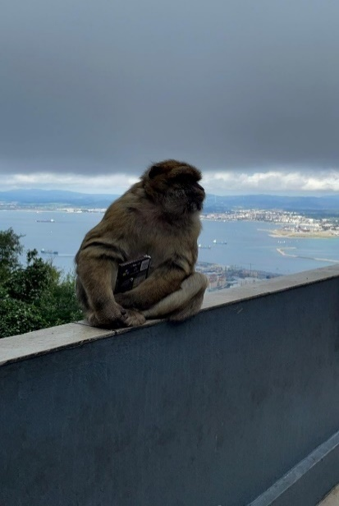
Aici, elevii au făcut cunoștință și cu faimoasele maimuțe Barbary, singura populație de maimuțe sălbatice din Europa, care se plimbă libere pe stâncă, spre deliciul vizitatorilor.
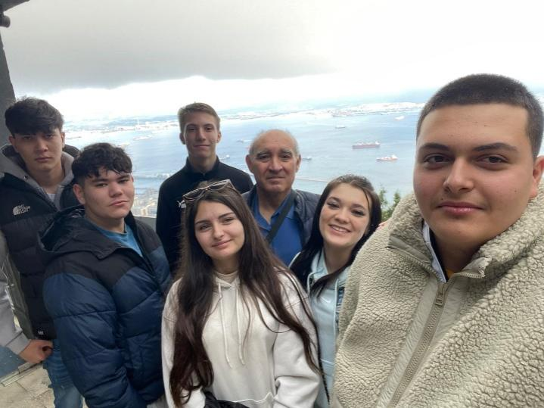

Pe lângă priveliștile impresionante, elevii au explorat și peșterile St. Michael's Cave, o rețea spectaculoasă de cavități subterane cu formațiuni stalactitice și stalagmitice impresionante, transformate uneori și în săli de concerte.
Plimbarea prin orașul Gibraltar le-a oferit o perspectivă asupra arhitecturii specifice, a străduțelor înguste și a magazinelor duty-free.
Această vizită în Gibraltar a reprezentat nu doar o pauză binevenită de la programul de practică, ci și o oportunitate valoroasă de a explora un punct cheie din punct de vedere geografic și istoric, relevant pentru rutele de transport internaționale.
A fost o zi plină de descoperiri, care a îmbogățit experiența generală a mobilității din Malaga, oferindu-le elevilor perspective noi și amintiri de neuitat.

O plimbare cu vaporul pe Marea Mediterană:

O perspectivă diferită

Prof.ing. Constantin CĂNUŢĂ
Pe lângă orele dedicate logisticii în depozitele din Malaga și explorărilor culturale, elevii Tehnician Transport au avut parte și de o experiență relaxantă și revigorantă: o plimbare cu vaporul pe apele cristaline ale Mării Mediterane.
Această activitate le-a oferit o perspectivă diferită asupra zonei și o pauză binemeritată de la programul intens al mobilității.
Îndepărtându-se de forfota orașului și a portului, elevii au putut admira coasta spaniolă dintr-un unghi nou. Priveliștea panoramică asupra plajelor aurii, a dealurilor verzi și a clădirilor albe din Malaga, sub cerul senin al Andaluziei, a fost cu adevărat spectaculoasă.
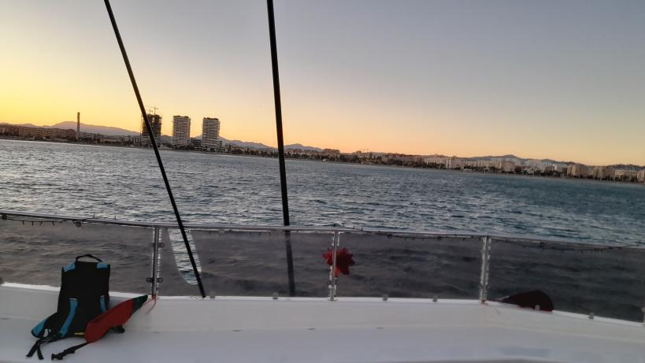

Plimbarea pe mare a oferit ocazia de a observa vasele de dimensiuni variate care tranzitau Mediterana, de la mici ambarcațiuni de pescuit la impunătoare nave de marfă – o reamintire subtilă a lumii transporturilor maritime pe care se pregătesc să o deservească.
Această experiență a fost mai mult decât o simplă recreere; a fost o șansă de a se bucura de aerul proaspăt al mării, de a simți briza mediteraneană și de a se relaxa într-un cadru natural deosebit. A contribuit la crearea unei atmosfere de camaraderie și la consolidarea legăturilor dintre participanți. Momentele petrecute pe vapor, cu sunetul valurilor și priveliștea infinită a orizontului, au completat armonios programul de practică, aducând o notă de echilibru și frumusețe experienței lor la Malaga.
Această plimbare cu vaporul a fost, fără îndoială, un punct culminant al timpului liber, oferindu-le elevilor amintiri prețioase și o apreciere mai profundă pentru frumusețea și complexitatea mediului maritim, un element cheie în domeniul transporturilor internaționale.

Elevii de la LTCM Mioveni, în practică intensivă în Service-urile auto din Valencia, sub supravegherea profesorilor

Prof.ing. Constantin CĂNUŢĂ
Un grup de 14 elevi entuziaști de la Liceul Tehnologic Construcții de Mașini (LTCM) din Mioveni se află în prezent în Valencia, Spania, unde desfășoară o perioadă intensivă de practică în diverse service-uri auto din oraș.
Această experiență valoroasă de învățare este facilitată de prezența a 4 profesori de la aceeași instituție de învățământ, care participă simultan la cursuri de specializare în domeniul IT în Valencia.

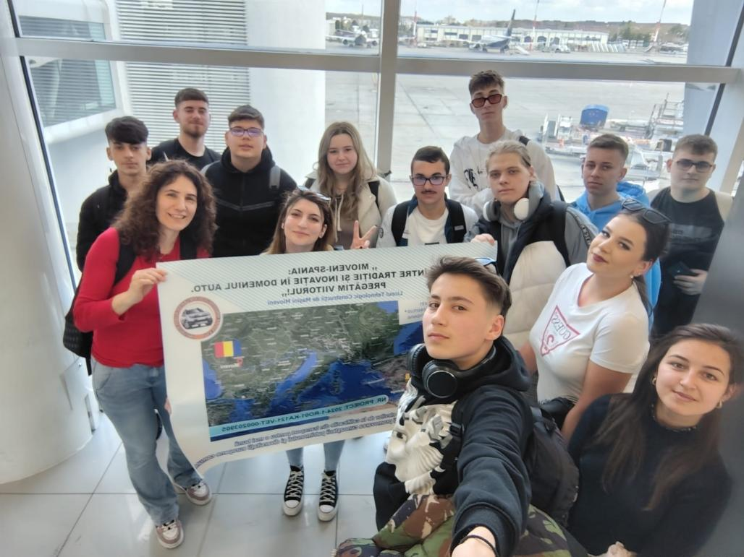

Această inițiativă reprezintă o oportunitate unică pentru elevi de a aplica cunoștințele teoretice acumulate în băncile școlii într-un mediu de lucru real și dinamic. Fie că este vorba de diagnosticarea problemelor mecanice și electrice, de efectuarea operațiunilor de întreținere sau de familiarizarea cu cele mai recente tehnologii din industria auto, elevii sunt implicați activ în sarcinile zilnice ale service-urilor partenere.

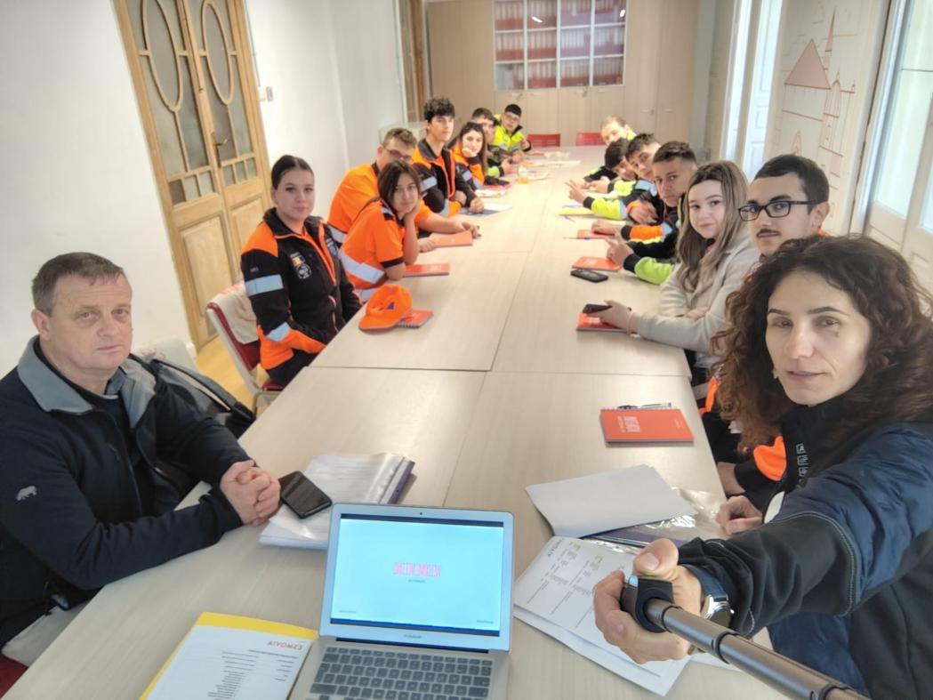

„Pentru elevii noștri, această perioadă de practică în Valencia este o șansă extraordinară de a vedea cum funcționează un service auto modern într-un context internațional,” a declarat unul dintre profesorii însoțitori.
„Ei au ocazia să lucreze cu echipamente performante, să învețe de la tehnicieni experimentați și să înțeleagă importanța muncii în echipă și a profesionalismului în acest domeniu.”
Elevii au fost repartizați în diferite service-uri din Valencia, acoperind o gamă largă de specializări, de la mecanica generală și electrică auto, până la tinichigerie și vopsitorie. Această diversificare le permite să exploreze diferite aspecte ale industriei auto și să își identifice mai bine interesele și aptitudinile.
„Este o experiență mult mai intensă decât ceea ce facem la școală,” a povestit unul dintre elevi. „Aici trebuie să fim atenți la fiecare detaliu, să respectăm termenele și să colaborăm cu ceilalți mecanici. Am învățat foarte multe lucruri practice pe care nu le-am fi putut învăța doar din cărți.”
În paralel cu activitatea practică a elevilor, cei patru profesori de la LTCM Mioveni participă la cursuri de specializare în domeniul IT. Această inițiativă are ca scop actualizarea cunoștințelor și competențelor profesorilor în cele mai recente tendințe și tehnologii din industria informației, pentru a le putea transmite apoi elevilor la întoarcerea în țară.
„Considerăm că este esențial ca profesorii noștri să fie la curent cu evoluțiile tehnologice, mai ales în contextul în care tehnologia joacă un rol din ce în ce mai important în toate domeniile, inclusiv în cel auto,” a explicat un alt profesor.
„Cursurile IT din Valencia ne oferă oportunitatea de a învăța despre cele mai noi instrumente și metodologii, pe care le vom putea integra în procesul de predare.”

Această mobilitate educațională reprezintă un beneficiu reciproc, atât pentru elevii care dobândesc experiență practică valoroasă într-un mediu internațional, cât și pentru profesori, care își îmbogățesc expertiza profesională. Schimbul cultural și expunerea la un nou sistem de lucru sunt, de asemenea, aspecte importante ale acestei experiențe.
Pe lângă activitățile profesionale, grupul de elevi și profesori a avut ocazia de a explora frumusețile orașului Valencia și de a se familiariza cu cultura spaniolă. Vizitele la obiective turistice importante, cum ar fi Orașul Artelor și Științelor și Oceanograful, au completat experiența lor dincolo de sfera profesională.
Această inițiativă de practică și formare profesională în Valencia demonstrează angajamentul LTCM Mioveni de a oferi elevilor săi o educație relevantă și de a sprijini dezvoltarea profesională continuă a cadrelor didactice.
Experiența acumulată în Spania va fi, fără îndoială, un atu important pentru viitorul profesional al elevilor și va contribui la îmbunătățirea calității procesului de predare la întoarcerea profesorilor în țară.

Vizită captivantă la Oceanograf pentru elevii aflați în practică și profesorii la cursuri IT în Valencia

Prof.ing. Constantin CĂNUŢĂ

Un grup entuziast format din 14 elevi veniți pentru a-și desfășura practica în diverse service-uri auto din Valencia și 4 profesori sosiți pentru a participa la cursuri de specializare IT în același oraș au avut parte de o experiență memorabilă. În mijlocul programelor lor intensive de învățare și dezvoltare profesională, aceștia au făcut o pauză binevenită pentru a explora fascinantul Oceanograf al Valenciei, cel mai mare acvariu din Europa.
participanților o incursiune uimitoare în lumea subacvatică. Elevii, familiarizați cu mașinile și uneltele din service-uri, au fost de-a dreptul captivați de diversitatea incredibilă a vieții marine.
De la tunelul spectaculos unde rechinii și pisicile de mare înotau deasupra capetelor lor, până la delicatele meduze și colorații pești tropicali, fiecare bazin a reprezentat o nouă descoperire.
„A fost o experiență incredibilă să văd atâtea creaturi marine diferite. În atelier sunt obișnuit cu motoare și piese metalice, iar aici am descoperit o lume complet nouă, plină de culoare și viață,” a declarat unul dintre elevi, vizibil impresionat de dimensiunea și varietatea Oceanografului.

Vizita, organizată ca o activitate culturală complementară stagiului lor, a oferit
Nici profesorii veniți pentru cursurile IT nu au rămas indiferenți la această vizită. După orele petrecute în fața calculatoarelor și a codurilor, o plimbare printre ecosistemele atent recreate ale Oceanografului a reprezentat o oază de relaxare și inspirație. Aceștia au apreciat în mod deosebit efortul depus pentru conservarea speciilor marine și mesajul educațional transmis vizitatorilor.
„Este fascinant cum au reușit să recreeze habitate atât de diverse. Ca profesori de IT, suntem obișnuiți să lucrăm cu sisteme complexe, dar complexitatea vieții marine este cu adevărat uluitoare,” a comentat unul dintre profesori, adăugând că vizita a fost o oportunitate excelentă de a socializa într-un cadru informal și de a consolida legăturile dintre grupuri.
Turul a inclus vizitarea principalelor zone ale Oceanografului, oferind o perspectivă asupra ecosistemelor din Marea Mediterană, zonele tropicale, Oceanul Atlantic, Oceanul Indian, Marea Roșie și regiunile arctice și antarctice. Delfinariul a fost, de asemenea, un punct culminant al vizitei, spectacolul inteligentelor mamifere marine lăsând audiența încântată.
Această vizită la Oceanograf s-a dovedit a fi o experiență valoroasă pentru toți participanții, oferindu-le nu doar o pauză relaxantă de la activitățile lor principale, ci și o oportunitate de a învăța despre importanța conservării mediului marin și de a se conecta cu o lume diferită și fascinantă. Inițiativa de a include activități culturale în programul de practică și de formare profesională s-a dovedit a fi un succes, contribuind la o experiență mai bogată și mai memorabilă pentru elevii și profesorii aflați în Valencia.

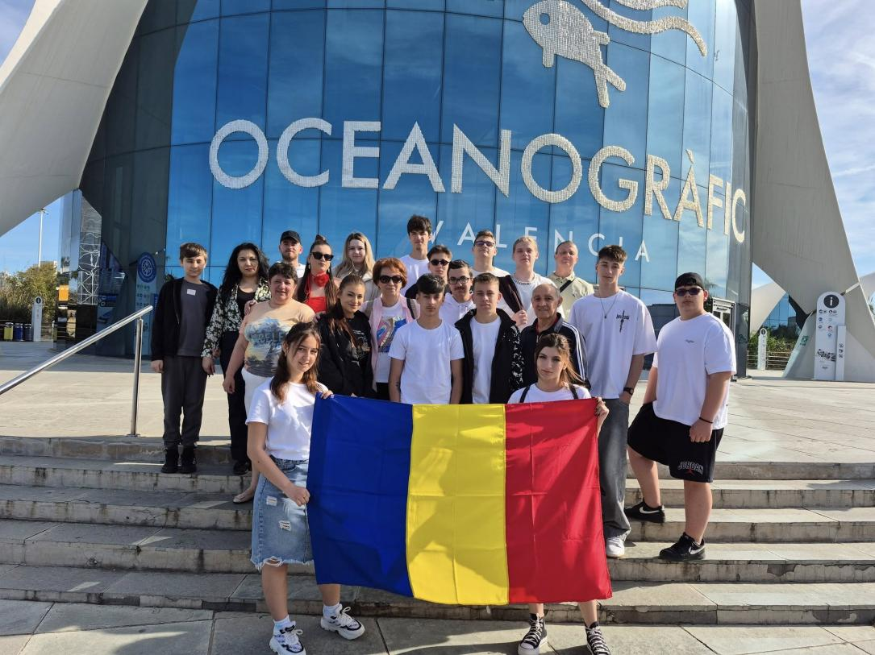

Explorare fascinantă a lumii animale la Bioparc pentru elevii și profesorii aflați în Valencia

Prof.ing. Constantin CĂNUŢĂ
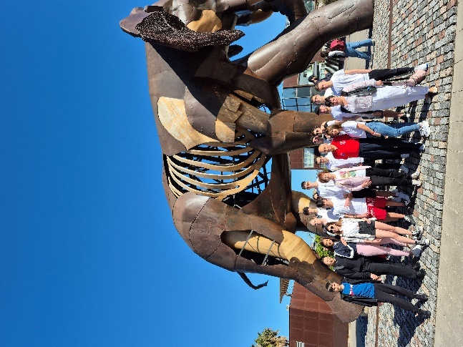
Un grup entuziast format din 14 elevi veniți pentru a-și desfășura practica în diverse service-uri auto din Valencia și 4 profesori sosiți pentru a participa la cursuri de specializare IT în același oraș au făcut o incursiune captivantă în lumea animală, vizitând impresionantul Bioparc Valencia.

Această vizită, organizată ca o activitate culturală complementară programelor lor de învățare, a oferit participanților o oportunitate unică de a se conecta cu natura și de a admira diversitatea faunei sălbatice într-un cadru inovator și respectuos față de animale.
Elevii, obișnuiți cu atmosfera din atelierele auto, au fost de-a dreptul fascinați de modul în care Bioparc recreează habitatele naturale ale diferitelor specii. De la savana africană cu girafe elegante și lei impunători, până la zonele umede populate de hipopotami și crocodili, fiecare colț al parcului a reprezentat o călătorie într-un alt ecosistem.
„Este uimitor să vezi animalele atât de aproape, în medii care par atât de naturale. După o zi petrecută printre mașini, este o schimbare totală de peisaj și o experiență foarte relaxantă,” a mărturisit unul dintre elevi, impresionat de apropierea de animale și de designul inteligent al parcului.
Profesorii veniți pentru cursurile IT au apreciat în mod deosebit conceptul Bioparcului, care pune accent pe conservarea speciilor și pe educația vizitatorilor. După orele dedicate tehnologiei și programării, o plimbare prin Bioparc a oferit o perspectivă diferită asupra complexității sistemelor naturale și a interdependenței dintre specii.
„Filosofia Bioparcului, de a crea un spațiu în care animalele se simt acasă și vizitatorii pot învăța despre importanța conservării, este remarcabilă. Ca profesori, înțelegem importanța educației și este inspirator să vedem cum este aplicată aici într-un mod atât de captivant,” a declarat unul dintre profesori.
Turul a inclus explorarea zonelor dedicate diferitelor ecosisteme africane, cum ar fi savana uscată, pădurea ecuatorială și zonele umede. Participanții au avut ocazia să observe comportamentul natural al animalelor, să învețe despre provocările cu care se confruntă speciile pe cale de dispariție și despre eforturile de conservare. Lemurii jucăuși, elefanții majestuoși și gorilele impresionante au fost printre atracțiile care au stârnit cel mai mare entuziasm.
Această vizită la Bioparc s-a dovedit a fi o experiență îmbogățitoare pentru toți participanții, oferindu-le o pauză revigorantă de la rutina zilnică și o oportunitate de a se conecta cu lumea naturală într-un mod semnificativ. Inițiativa de a include activități culturale și de relaxare în programul de practică și formare profesională contribuie la o experiență mai echilibrată și mai memorabilă pentru elevii și profesorii aflați în Valencia.
Explorarea Bioparcului a fost, fără îndoială, o amintire prețioasă a șederii lor în acest frumos oraș spaniol.

Proiecte deschizătoare de drumuri sau oportunități

Prof. Nicoleta PĂTRAȘCU

Proiectul Erasmus este un proiect instituțional care derulează diverse activități practice la care contribuie parteneri din diferite țări. Aceste proiecte ajută la dezvoltarea personală și profesională, la formarea de noi competențe, la aprofundarea unor cunoștințe și abilități în domeniu, la descoperirea și înțelegerea unor culturi noi, la exersarea limbilor moderne studiate în timpul anilor de școală.
Liceul Tehnologic Construcții de Mașini Mioveni a reușit să implementeze două proiecte Erasmus în anii școlari 2023-2024 și 2024-2025.
În anul școlar 2023-2024, s-a realizat proiectul „Abilități europene pentru mecanicul auto”, care s-a desfășurat în Valencia – Spania. La acest program, au fost selectați să participe elevii claselor a XI-a din învățământul profesional, care au avut calificarea: Mecanic auto. Programul a durat trei săptămâni și a constat într-un schimb de practică productivă ce s-a realizat la diverse firme din Valencia.
În anul școlar 2024-2025, s-a implementat proiectul „O punte între tradiție și inovație în domeniul auto. Pregătim viitorul!”, care s-a derulat în perioada 01.06.2024-31.08.2025, fiind primul an de acreditare. Proiectul s-a desfășurat în Valencia și Malaga, Spania, în două etape: decembrie și aprilie, timp de două săptămâni. Elevii participanți au avut următoarele calificări profesionale : Mecanic auto, Tehnician transporturi, Tehnician electrician electronist auto. Aceștia au făcut practică productivă la depozite de mărfuri din Malaga și în service-uri din Valencia.
Prin intermediul acestor proiecte derulate de Liceul Tehnologic Construcții de Mașini Mioveni, elevii au șansa să participe la aceste schimburi de experiență, ei fiind beneficiarii direcți ai procesului de învățare.

CUPRINS
Imnul LTCM Mioveni …………………………………….………. 1
Un spațiu pentru idei, experiențe și valori europene în educație ….. 2
Factorii implicaţi în procesul de consiliere vocaţională …………… 3
Inteligența Artificială în Educație – Formare Erasmus+ pentru profesorii de la LTCM Mioveni …………………………………… 5
Mioveni-Spania: O punte între tradiție și inovație în domeniul auto. Pregătim viitorul! ………………………………………………….. 7
Motoare turate la maximum în Spania: Elevii de la Mioveni își pun în valoare talentul și pasiunea pentru domeniul auto ……………… 8
O Experiență Autentică: Elevii Români în Inima Logisticii Europene la Malaga ……..…………………………………………………… 9
Adrenalină și Competiție: Elevii Tehnician Transporturi pe Pista de Karting din Malaga ………………………………………………... 10
Proiectele Erasmus – de la așteptări la realizări …………………… 11
Gibraltar, o Experiență Britanică sub Soarele Mediteranean: Elevii Tehnician Transporturi în Explorare ………………………………. 13
O plimbare cu vaporul pe Marea Mediterană:O perspectivă diferită ……………………………………………………………………...14
Elevii de la LTCM Mioveni, în practică intensivă în Service-urile auto din Valencia, sub supravegherea profesorilor ………………... 15
Vizită captivantă la Oceanograf pentru elevii aflați în practică și profesorii la cursuri IT în Valencia ………………………………... 17
Explorare fascinantă a lumii animale la Bioparc pentru elevii și profesorii aflați în Valencia ……………………………………….. 19
Proiecte deschizătoare de drumuri sau oportunități .......................... 20

